12月24号
二组
任务：
党凤梅：首页大图滚动效果和视频加载
田彦霞：footer部分

遇到的问题及解决方法：
- 党凤梅做的还算顺利，只是go图片的滑出来之后必须是可点的，但是由于go图片在下一层，无法点到。
解决方法：
在jq动画里，首先让图片滑出，然后z-index为0,就可点了；然后鼠标移开后，z-index为-1,然后再滑进去。
- 阴影部分首次接触，调试了很久才出现差不多的效果。
- News部分的小图片放不到同一行中，因为img标签在p标签外面。
解决办法：将图片直接放到p标签里。
- go的滑出效果，如果鼠标移动太快，效果就乱了。
解决方法：
在动画之前加一句命令：.stop().
5.整合时，党凤梅的大图中的按钮是用span标签写的，田艳霞做的部分也有用span，所以就混了。
解决方法：把span重新用js布局，改变样式也用js，不用加class名，因为权重不高，不用js的话，是没变化的。
6.整合时，党凤梅的go滑出的效果没有了。因为框架本身就是一个层，党凤梅的go有一个z-index:-1;的命令，这样的话，go图片就到最最下层去了，所以看不到效果。
解决方法：给党凤梅的最外面的框加一个z-index:1;这样党凤梅的整个部分就在框架之上，然后再按原来的命令执行，就可以了。
7.不明白的一个问题。
整合时，党凤梅的js必须铐在model.js的window.onload里，效果才能实现，如果从外部再引入一个js，效果不实现。
12月25日
一组
孙岭日报


块名：book_calender
用到的知识点：box-shadow，用于制作祥云图片的阴影部分；border-radius，用于设置圆角；在时间上使用了计时器，每一秒钟更新一次时间并把年月日放入页面内。
- 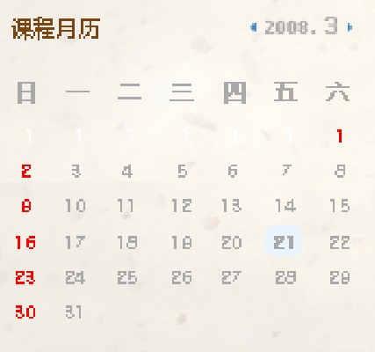
块名：book_mon_cel
该处的难点是在时间的日期和周对应的。布局使用的是table。
我使用的是switch语句，判断条件是1号是星期几，在对应的case内使用for循环，对应的td下标为i+周。
在控制箭头处，设置的onclick事件，设置是三个全局变量date、year、month，每触发一次onclick事件设置一次日期，然后再获取到设置后的日期并调用switch所在函数。
- 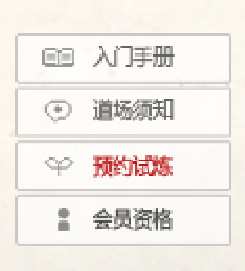
块名：book_intro
该处在刚开始做的时候，四个小图标用的是一张图片，通过调整背景图的位置实现的效果。单位了以后的扩展方便，把四个小图标分别放在了四张图中，分别调用。

吕燕日报
项目当中，主要负责首页“卷轴里的tab切换与道场映像的大图滚动”这一块的制作；使用了基本的HTML与CSS进行页面结构和样式的搭建，适用javascript实现基本的动画效果。


遇到的问题：
- 在写tab切换的标题时候有一个点击会与下面div相连的效果。一开始我以为是我截图有问题其实是与标题h2的高与span和下面div的高有问题经过我一点点的调试最后把下面的div{margin-top:-2px};就可以实现相连的效果。
- 在大图滚动中一开始我用a标签包住（PHTO GALLEY）最后老师说不用包然后稍微改了一下，用span标签包的。
- 一开始排版的时候图片没有浮动之后没有出现效果，解决方法是图片浮动。

二组
党凤梅日报
任务：修改news部分，修改视频样式
- 问题：more鼠标移上效果不明显。
解决方法:
鼠标移上后颜色变红。
- news里的每条新闻都要是可点的。
解决方法:
Html里加a标签。
- 大图滚动效果有问题，图片滚的方向和数字按钮背景切换的方向一样。
解决方法：
数字按钮部分重新布局，去掉定位，用padding-left.
- 视频样式不对。
解决方法：正在努力地寻找方法。

田彦霞日报

1、背景上：因为footer部分要可扩展，所以截取了背景单个循环元素，做了平铺。因为树和房子的高度一样，所以给了它padding-top，然后房子和树就到了footer底部。
- 背景下：是砖的部分。因为砖的部分为渐变元素，所以不能平铺，将原图片加长用img引入。
- 树：通过背景图片引入，然后是margin来确定他的左右的位置。
- 房子：div标签背景引入，放入树的div标签内，通过嵌套，就到了树的上面。

- 中间logo以及其他文字部分，放在了一个div里面。通过定位放置到页面中。

协助党凤梅部分：
- 小标签的滑动：通过animate来控制，然后通过“标签名 . stop . animate”来控制鼠标循环放上时的效果清除。
- 视频插入：咨询了王智视频引入办法，能将视频引入到页面中，但是还不能修改其样式。正在进一步探索。
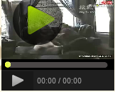
三组
石迪
1、遇到的问题：
一、导航左右2侧的背景随窗口自适应出现了误差
二、在做导航时布局出现了小的偏差，导致导航内的块内容的背景出现了缺少25px的 问题
三、优化代码时，发现楚艺奇那部分有些小问题
四、导航区以及左侧大div区的阴影有些小问题，目前还未解决，待以解决
- 解决：
- 之前的宽设的是min-width，换成100%可达到效果
- 给导航内的块内容的背景重新设定宽，4张图每个多3px，用ps做调整，然后做微调实现
- 我与她共同商讨以解决，加以下午利利提示

楚艺奇
楚艺奇：左部信息区
1、遇到的问题：
做左部信息栏区的时候，logo下的列表部分有点小问题，用一个class名写。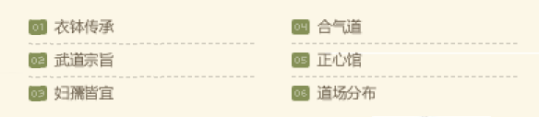
解决问题的答案：
首先是结构写一个div里面包着一个div在包着ul再包着li，其次是css+div的样式，虚线部分（外面的div写出它实际的高，里面的div比外面的div多一像素，然后把外面的div隐藏，用overflow-hidden，最后在调一下细微的样式。）。
- 遇到的问题：
导航黑色部分的细微边距问题，
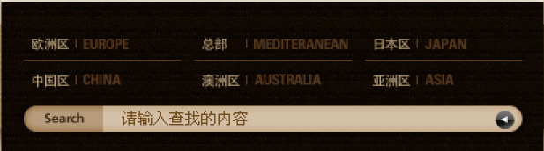
解决问题的答案：
给要定位的元素的父级元素相对定位，给要定位的该元素绝对定位。
欧洲区，总部，日本区下面的文字设一个总宽，每一组字设一个宽，它们就对齐了。

12月26日
一组
孙岭日报
12.12.26
1.子页面，块名：tigger
这块的效果是在页面滚动时，该块位置处于显示位置，不会随页面滚动而被隐藏。
在这里用到的事件是页面事件中的onscroll，在每次拖动页面时，获取Body的scrollTop值，并将值赋给tigger的top，不断改变top值使其达到效果。
在做该效果时由于对知识点的掌握不熟，所以在一开始没能找到解决不断赋值给tigger的top样式的事件方法；而且在获取scrollTop值时，没有找到正确的对象。
2.详情页的主要架构。
详情页和主页只有在book部分是不一样的。所以修改了主页的book部分，然后再最右边定位了tigger块。

吕燕日报

项目当中，主要负责子页“老虎移动块的基本样式”这一块的制作；使用了基本的HTML与CSS进行页面结构和样式的搭建，因为都是复制首页的内容所以没有遇到什么问题。

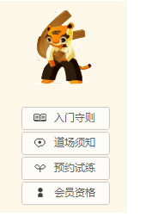
2012年12月27日把老虎移动块里面的结构和样式改了；使鼠标移上去的时候里面的文字与图片都改变颜色。
在改的过程中结构那里我出现了一些问题，一开始
<ul>
<li>
<img src=” ”>
</span>文字</span>
</li>
</ul>
最后发现这样当改变图片的颜色时会与原来的图片重合而不是改变；然后就把结构改成了
<ul>
<li>
</span>文字</span>
</li>
</ul>
直接给li引入背景图片当鼠标移上去的时候然后在改变它的背景图片。


给里面的图片添加了title属性是鼠标移上去会出现一个小框与框里面的内容。没有遇到什么大的问题。

二组
姓名：田彦霞
今天做了文章页，负责文章部分的页眉页脚部分以及分享，总体比较顺利。
从技术方面来讲，页眉页脚的那条线，用了div的border-bottom和border-top，很好用，变得简单了。
在页脚部分也需要超出部分显示省略号，需要27号改一下。分享部分也需要再改一下。

12月27日
一组
姓名：孙岭
- 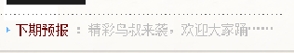给book块中添加预报功能，在最初添加时，用的是div标签，该div标签和tab切换要显示的内容标签重复，再js运行时冲突，不能够正常的显示内容部分。
解决办法：把div标签换为p标签，避免了标签的重复。
- 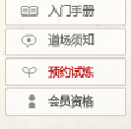给该部分更换结构，换为ul标签，语义化更强。，并且为图片也添加了hover效果，提高了用户体验性。
- 在整合代码中，对整体结构上存在的代码缩进问题进行解决，在缩进后出现多余的一个关标签，经检查是nav部分的关标签。多出原因可能是因为在写代码是更改后未能及时删除。
- 日历上存在的多个td块上都添加了背景色。原因是在给符合判断条件的td添加后，更改了日期，然后未能及时清除掉已经添加的。解决办法：在swicth循环开始前给所有的td进行初始化。这样就能确保当前添加背景色的就只有一个td。
- 文本溢出
一般的文字截断（适用于内联与块）：
.text-overflow {
display:block;/*内联对象需加*/
width:31em;
word-break:keep-all;/* 不换行 */
white-space:nowrap;/* 不换行 */
overflow:hidden;/* 内容超出宽度时隐藏超出部分的内容 */
text-overflow:ellipsis;/* 当对象内文本溢出时显示省略标记(...) ；需与overflow:hidden;一起使用。*/

二组：
姓名：党凤梅
- 给所有的a标签加缓慢渐入的效果
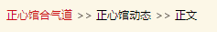
- 给详情页的“评论”加一个点击给全页面加一层蒙版，弹出一个文本输入框用来评论。

完成情况：
任务一：只给自己做的部分加好了效果，给一组和三组一加效果布局就乱了，然后他们决定自己加。
任务二：完成了。其实整个思路是对的。但蒙版不可扩展，然后问班长，教了一个自适应的方法。动画效果一直出不来，是因为没更新号好，估计跟那个window.onload有关，加载好之后，效果还是很不错的。
遇到的问题及解决方法：
- 缓慢淡入的效果具体代码是：
a{text-decoration:none; color:#; outline:none;-webkit-transition:color 0.5s linear;
-ms-transition:color 0.5s linear;
-o-transition:color 0.5s linear;
-moz-transition:color 0.5s linear;
transition:color 0.5s linear;
}
- 然后在公用的css中加入hover后，由于优先级问题，有的效果出不来；但是在具体的代码中加入hover，有的组的布局就会乱了，所以最后只给我们二组的效果加上了，他们组的都自己加。
- 做蒙版的时候，蒙版要自适应：
.meng{z-index:1;position:relative;background-color:#66635c;padding-bottom:50000px;margin-bottom:-50000px;opacity:0.5;display:none;}
.com{position:absolute;top:300px;left:880px;width:300px;height:80px;z-index:2;display:none;overflow:hidden;}
我还看不懂为什么这么写，然后班长说会用就行。我做完了再问人吧。
- 点击“评论”，出现蒙版和评论框，然后点击评论框之外的任何位置，蒙版和评论框消失。Js代码是:
var ping=document.getElementById("ping");
var meng=document.getElementById("meng");
var com=document.getElementById("com");
ping.onclick=function () {
meng.style.display="block";
com.style.display="block";
}
meng.onclick=function () {
meng.style.display="none";
com.style.display="none";
}

12月28日
二组
姓名：田彦霞
用两种方法实现了首页弹出的广告框：
效果一：
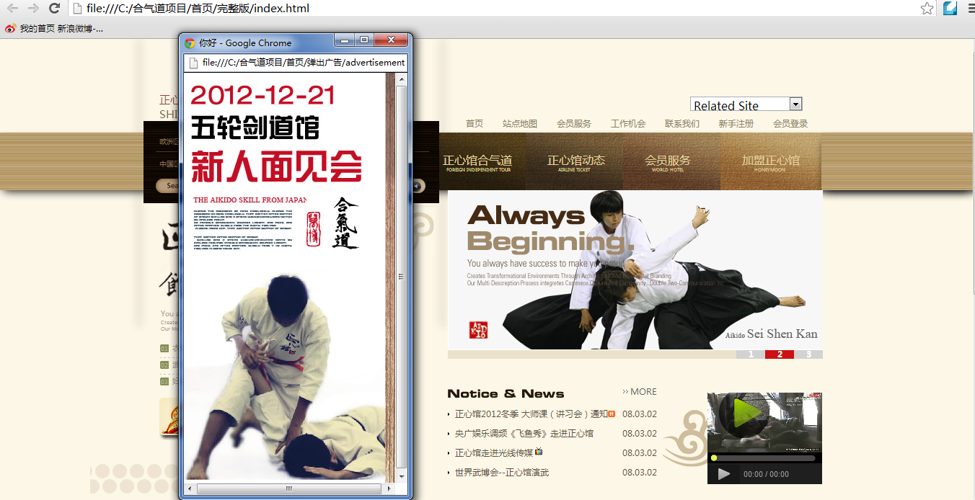
效果一详解：核心即先将广告弹窗制作好，存放成单独的html文件，运用了BOM中的window . Open将弹窗插入到界面，并进行一系列的设置。其中，对scrollbar滚动条的控制不是很好，不能隐藏掉，未解。广告弹框的大小是可以控制的，具体参数设置，请参照秦老大的BOM的课件。

不过，这种弹出广告的方式会被各个浏览器屏蔽掉，不是最佳选择。
Window.open的代码
(function (){
window.open("file:///C:/%E5%90%88%E6%B0%94%E9%81%93%E9%A1%B9%E7%9B%AE/%E9%A6%96%E9%A1%B5/%E5%BC%B9%E5%87%BA%E5%B9%BF%E5%91%8A/advertisement.html","_blank",'height=586,width=310,top=120,left=200,toolbar=no,menubar=no,scrollbars=no, resizable=no,location=no, status=no')
})();
我是运用自定义动画制作广告弹窗html页面的，总共有两个动画效果，页面加载完成后的门自动向右移动，印章和合气道淡出，要动画依次执行，运用自定义动画的回调函数，即可实现。
效果二：
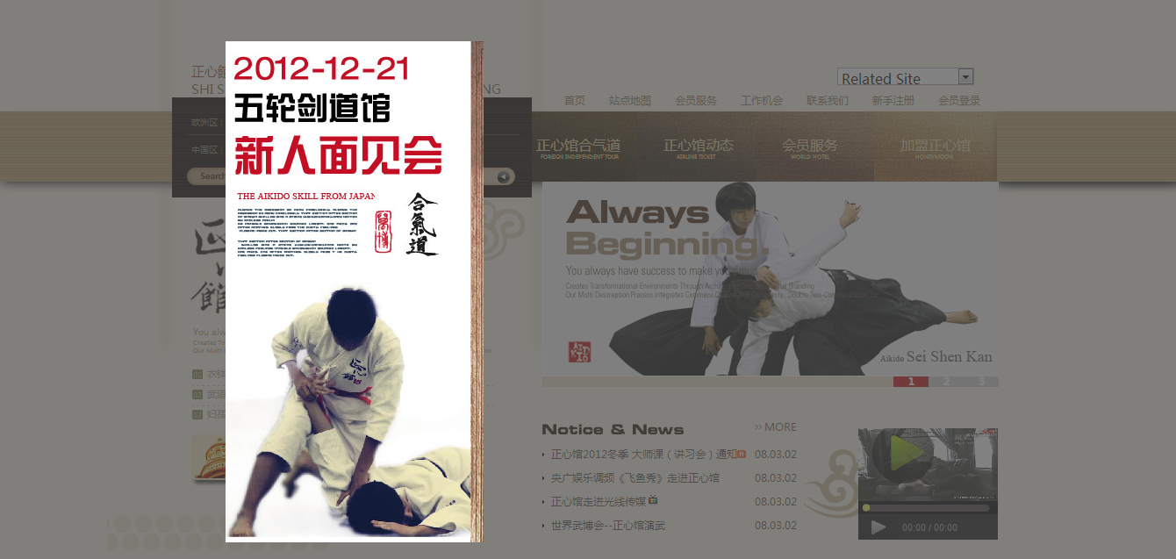
效果二详解：广告和页面为一个html文件，页面加载完成后，将蒙版和广告部分一起加载，然后执行自定义动画效果，动画效果共分三部分，1、门向右移动；2、印章和合气道文字淡入；3、广告弹窗和蒙版淡出。同样使用了自定义动画的回调函数，使三个动画一次执行。
$(document).ready(
function () {
$('#door').animate({'left':'279px'},2000,function () {
$('#picwords').fadeIn(2000,function () {
$('.adm').delay(1000).fadeOut(2000);
$('.mengb').delay(1000).fadeOut(2000);
});
});
}
);

